北京科技大学实验报告
学院： 计算机与通信工程学院 专业： 物联网工程 班级： 物联221
姓名： 谢佳芮 学号： U202241825 实验日期： 2024年 11 月 28 日
实验名称：

实验10、STM32的DMA实验
实验目的：
- 理解STM32的DMA编程的流程，掌握DMA初始化参数配置方法
- 本实验完整的功能是M->M->P, 其中前半部分M->M已经实现，请完成后半部分M-P(串口)部分的代码
示例程序M->M实现了数据从内存中一个缓冲区(M2M发送缓冲区)到另一个缓冲区(M2M接收缓冲区)的DMA传输，通过LED的颜色指示成功与否。请在main.c和bsp_usart_dma.c文件中补充完成将M2M接收缓冲区中收到的数据通过DMA方式发送到串口的代码，在电脑上通过串口调试助手验证经过2次DMA传输后的数据与原始数据一致。
在《实验原理》部分，结合两次DMA配置(M->M和M->P)详细描述DMA初始化结构体中各成员的意义。
在《实验内容与步骤》部分，给出示范例程基础上补充的M->P部分的DMA传输的代码及注释。
在《实验结果和分析》部分,给出完整程序的验证结果（含串口调试助手截图），并在分析部分讨论两次DMA操作(含配置和传输)的代码在哪些部分有差异并分析原因。
实验仪器：STM32F103开发板、电脑、DAP仿真器
实验原理：

1. 存储器到存储器(M->M)的DMA配置
参考代码：
void DMA_Config(void)
{
DMA_InitTypeDef DMA_InitStructure;
// 开启DMA时钟
RCC_AHBPeriphClockCmd(DMA_CLOCK, ENABLE);
// 源数据地址
DMA_InitStructure.DMA_PeripheralBaseAddr = (uint32_t)aSRC_Const_Buffer;
// 目标地址
DMA_InitStructure.DMA_MemoryBaseAddr = (uint32_t)aDST_Buffer;
// 方向：外设到存储器（这里的外设是内部的FLASH）
DMA_InitStructure.DMA_DIR = DMA_DIR_PeripheralSRC;
// 传输大小
DMA_InitStructure.DMA_BufferSize = BUFFER_SIZE;
// 外设（内部的FLASH）地址递增
DMA_InitStructure.DMA_PeripheralInc = DMA_PeripheralInc_Enable;
// 内存地址递增
DMA_InitStructure.DMA_MemoryInc = DMA_MemoryInc_Enable;
// 外设数据单位
DMA_InitStructure.DMA_PeripheralDataSize = DMA_PeripheralDataSize_Word;
// 内存数据单位
DMA_InitStructure.DMA_MemoryDataSize = DMA_MemoryDataSize_Word;
// DMA模式，一次或者循环模式
DMA_InitStructure.DMA_Mode = DMA_Mode_Normal;
// 优先级：高
DMA_InitStructure.DMA_Priority = DMA_Priority_High;
// 使能内存到内存的传输
DMA_InitStructure.DMA_M2M = DMA_M2M_Enable;
// 配置DMA通道
DMA_Init(DMA_CHANNEL, &DMA_InitStructure);
// 清除DMA数据流传输完成标志位
DMA_ClearFlag(DMA_FLAG_TC);
// 使能DMA
DMA_Cmd(DMA_CHANNEL, ENABLE);
}

配置分析：
• 基地址设置：
• 外设地址：指向Flash中的源数据数组
• 内存地址：指向RAM中的目标缓冲区
• 传输方向：
• 设置为外设到存储器（DMA_DIR_PeripheralSRC）
• 这里将Flash当作"外设"，实际是内部存储器
• 数据宽度：
• 外设数据宽度：32位（Word）
• 存储器数据宽度：32位（Word）
• 原因：源数据是uint32_t类型的数组
• 地址增量模式：
• 外设地址自增：启用
• 存储器地址自增：启用
• 因为需要连续读写数组数据
• 特殊功能：
• 启用存储器到存储器模式（M2M）
• 这是M->M传输的关键设置

2. 存储器到外设(M->P)的DMA配置
参考代码：
void USARTx_DMA_Config(void)
{
DMA_InitTypeDef DMA_InitStructure;
// 开启DMA时钟
RCC_AHBPeriphClockCmd(RCC_AHBPeriph_DMA1, ENABLE);
// 源数据地址：SendBuff
DMA_InitStructure.DMA_PeripheralBaseAddr = (uint32_t)&DEBUG_USARTx->DR;
DMA_InitStructure.DMA_MemoryBaseAddr = (uint32_t)SendBuff;
// 方向：存储器到外设
DMA_InitStructure.DMA_DIR = DMA_DIR_PeripheralDST;
// 传输大小
DMA_InitStructure.DMA_BufferSize = BUFFER_SIZE * 4; // 32个uint32_t = 128字节
// 外设地址固定
DMA_InitStructure.DMA_PeripheralInc = DMA_PeripheralInc_Disable;
// 内存地址递增
DMA_InitStructure.DMA_MemoryInc = DMA_MemoryInc_Enable;
// 外设数据单位
DMA_InitStructure.DMA_PeripheralDataSize = DMA_PeripheralDataSize_Byte;
// 内存数据单位
DMA_InitStructure.DMA_MemoryDataSize = DMA_MemoryDataSize_Byte;
// DMA模式：一次传输
DMA_InitStructure.DMA_Mode = DMA_Mode_Normal;
// 优先级：高
DMA_InitStructure.DMA_Priority = DMA_Priority_High;
// 禁止内存到内存的传输
DMA_InitStructure.DMA_M2M = DMA_M2M_Disable;
// 配置DMA通道
DMA_Init(USART_TX_DMA_CHANNEL, &DMA_InitStructure);
// 使能串口的DMA发送
USART_DMACmd(DEBUG_USARTx, USART_DMAReq_Tx, ENABLE);
}

配置分析：
• 基地址设置：
• 外设地址：指向USART的数据寄存器
• 内存地址：指向发送缓冲区SendBuff
• 传输方向：
• 设置为存储器到外设（DMA_DIR_PeripheralDST）
• 这是真正的外设传输，目标是USART外设
• 数据宽度：
• 外设数据宽度：8位（Byte）
• 存储器数据宽度：8位（Byte）
• 原因：USART一次传输一个字节
• 地址增量模式：
• 外设地址固定：禁用自增
• 存储器地址自增：启用
• 原因：USART数据寄存器地址固定，而发送缓冲区需要逐字节读取
• 特殊功能：
• 禁用存储器到存储器模式
• 因为这是存储器到外设的传输

实验内容与步骤：

main.c
/*********
M2P code
*************/
/* 初始化USART */
USART_Config();

/* 将源数据拷贝到发送缓冲区 */
for(uint16_t i=0; i<BUFFER_SIZE; i++)
{
// 由于aSRC_Const_Buffer是uint32_t类型，需要拆分成4个字节发送
SendBuff[4*i] = (aSRC_Const_Buffer[i] & 0xFF); // 最低字节
SendBuff[4*i + 1] = (aSRC_Const_Buffer[i] >> 8) & 0xFF; // 次低字节
SendBuff[4*i + 2] = (aSRC_Const_Buffer[i] >> 16) & 0xFF; // 次高字节
SendBuff[4*i + 3] = (aSRC_Const_Buffer[i] >> 24) & 0xFF; // 最高字节
}

/* 配置串口DMA发送 */
USARTx_DMA_Config();

/* 使能DMA发送通道 */
DMA_Cmd(USART_TX_DMA_CHANNEL, ENABLE);

/* 等待DMA传输完成 */
while (DMA_GetFlagStatus(USART_TX_DMA_FLAG_TC) == RESET)
{
}

/* 清除DMA传输完成标志 */
DMA_ClearFlag(USART_TX_DMA_FLAG_TC);

/* 此时CPU是空闲的，可以干其他的事情 */
while (1)
{
LED_TOGGLE; // 可以添加LED闪烁表示程序正在运行
Delay(0xFFFFF);
}

主要修改说明：
• 添加了数据转换部分，将32位数据拆分成4个8位数据存入发送缓冲区
• 串口一次只能发送8位数据，将32位的源数据拆分成4个字节
• 使用位运算来提取每个字节的数据

bsp_usart_dma.c
void USARTx_DMA_Config(void)
{
DMA_InitTypeDef DMA_InitStructure;

// 开启DMA时钟
RCC_AHBPeriphClockCmd(RCC_AHBPeriph_DMA1, ENABLE);

// 外设地址是串口数据寄存器
DMA_InitStructure.DMA_PeripheralBaseAddr = (uint32_t)&DEBUG_USARTx->DR;
// 内存地址是发送缓冲区
DMA_InitStructure.DMA_MemoryBaseAddr = (uint32_t)SendBuff;
// 方向：存储器到外设
DMA_InitStructure.DMA_DIR = DMA_DIR_PeripheralDST;
// 传输大小：因为每个32位数要拆成4个字节发送
DMA_InitStructure.DMA_BufferSize = BUFFER_SIZE * 4;

// 关键区别点：
// 1. 外设地址固定，因为始终往串口数据寄存器写数据
DMA_InitStructure.DMA_PeripheralInc = DMA_PeripheralInc_Disable;
// 2. 内存地址递增，因为要依次发送缓冲区的数据
DMA_InitStructure.DMA_MemoryInc = DMA_MemoryInc_Enable;
// 3. 外设数据大小为字节，因为串口一次传输8位
DMA_InitStructure.DMA_PeripheralDataSize = DMA_PeripheralDataSize_Byte;
// 4. 内存数据大小也设置为字节，与外设匹配
DMA_InitStructure.DMA_MemoryDataSize = DMA_MemoryDataSize_Byte;

// 一次传输模式
DMA_InitStructure.DMA_Mode = DMA_Mode_Normal;
// 优先级：高
DMA_InitStructure.DMA_Priority = DMA_Priority_High;
// 禁止存储器到存储器模式
DMA_InitStructure.DMA_M2M = DMA_M2M_Disable;

// 配置DMA通道
DMA_Init(USART_TX_DMA_CHANNEL, &DMA_InitStructure);

// 使能串口的DMA发送请求
USART_DMACmd(DEBUG_USARTx, USART_DMAReq_Tx, ENABLE);
}

主要修改说明：
• DMA_DIR 设置为 DMA_DIR_PeripheralDST，表示数据从存储器传输到外设
• DMA_PeripheralBaseAddr 设置为串口数据寄存器地址
• DMA_PeripheralInc 设置为禁止，始终往同一个串口寄存器写数据
• 数据大小设置为字节（8位），串口一次只能发送8位数据
• DMA_M2M 设置为禁止，

实验结果与分析：
完整程序的验证结果：
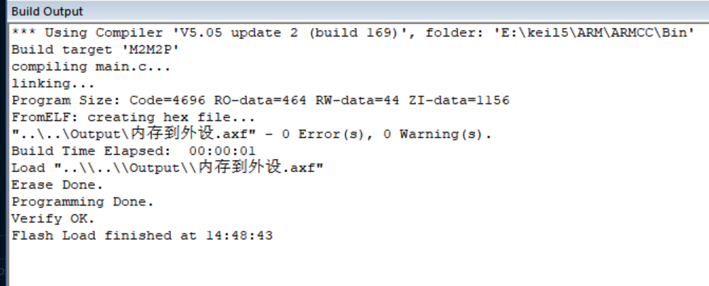
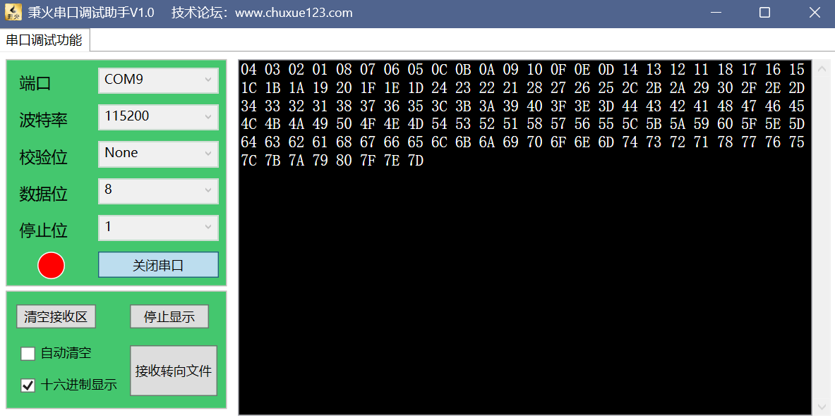
思考部分：
两次DMA操作(含配置和传输)的代码在哪些部分有差异及分析原因：

1. DMA配置差异
// M->M 配置 (DMA_Config)
DMA_InitStructure.DMA_PeripheralBaseAddr = (uint32_t)aSRC_Const_Buffer; // 源是FLASH中的常量数组
DMA_InitStructure.DMA_MemoryBaseAddr = (uint32_t)aDST_Buffer; // 目标是RAM中的缓冲区
DMA_InitStructure.DMA_DIR = DMA_DIR_PeripheralSRC; // 外设作为源
DMA_InitStructure.DMA_BufferSize = BUFFER_SIZE; // 32个32位数据
DMA_InitStructure.DMA_PeripheralDataSize = DMA_PeripheralDataSize_Word; // 32位传输
DMA_InitStructure.DMA_MemoryDataSize = DMA_MemoryDataSize_Word; // 32位传输
DMA_InitStructure.DMA_M2M = DMA_M2M_Enable; // 启用M->M模式
// M->P 配置 (USARTx_DMA_Config)
DMA_InitStructure.DMA_PeripheralBaseAddr = (uint32_t)&DEBUG_USARTx->DR; // 目标是串口数据寄存器
DMA_InitStructure.DMA_MemoryBaseAddr = (uint32_t)SendBuff; // 源是发送缓冲区
DMA_InitStructure.DMA_DIR = DMA_DIR_PeripheralDST; // 外设作为目标
DMA_InitStructure.DMA_BufferSize = BUFFER_SIZE * 4; // 128个8位数据
DMA_InitStructure.DMA_PeripheralDataSize = DMA_PeripheralDataSize_Byte;// 8位传输
DMA_InitStructure.DMA_MemoryDataSize = DMA_MemoryDataSize_Byte; // 8位传输
DMA_InitStructure.DMA_M2M = DMA_M2M_Disable; // 禁用M->M模式

主要差异原因：
• 传输方向不同：
• M->M：在存储器间传输，源和目标都是32位对齐的内存
• M->P：从存储器传到串口外设，串口只能按字节传输
• 数据宽度不同：
• M->M：使用32位传输提高效率
• M->P：串口限制必须用8位传输
3. 地址递增方式：
• M->M：源和目标地址都需要递增
• M->P：只有源地址递增，目标地址（串口DR）固定

2. 传输过程差异
// M->M 传输
/* DMA传输配置 */
DMA_Config();
/* 等待传输完成 */
while (DMA_GetFlagStatus(DMA_FLAG_TC) == RESET) {}
/* 比较数据验证传输结果 */
TransferStatus = Buffercmp(aSRC_Const_Buffer, aDST_Buffer, BUFFER_SIZE);
// M->P 传输
/* 数据预处理：32位转8位 */
for(uint16_t i=0; i<BUFFER_SIZE; i++) {
SendBuff[4*i] = (aSRC_Const_Buffer[i] & 0xFF);
SendBuff[4*i + 1] = (aSRC_Const_Buffer[i] >> 8) & 0xFF;
SendBuff[4*i + 2] = (aSRC_Const_Buffer[i] >> 16) & 0xFF;
SendBuff[4*i + 3] = (aSRC_Const_Buffer[i] >> 24) & 0xFF;
}
/* DMA配置和启动传输 */
USARTx_DMA_Config();
USART_DMACmd(DEBUG_USARTx, USART_DMAReq_Tx, ENABLE);
/* 等待传输完成 */
while (DMA_GetFlagStatus(USART_TX_DMA_FLAG_TC) == RESET) {}

主要差异原因：
• 数据预处理：
• M->M：无需预处理，直接传输
• M->P：需要将32位数据拆分成4个字节
• 外设配置：
• M->M：只需DMA配置
• M->P：需要额外配置USART并使能其DMA功能
• 验证方式：
• M->M：可以直接比较源和目标数据
• M->P：需要通过串口调试助手观察

实验10分数:

